Предметы: Здравствуй, мир. Книгомир.
Тема: Как звери к зиме готовятся.
https://www.youtube.com/watch?v=x4Djfhe87e4&ab_channel=WseWsem
Как звери готовятся к зиме?
ПРОМЫСЛОВЫЕ ЖИВОТНЫЕ — дикие птицы и млекопитающие, добываемые в процессе охотничьего промысла, дающие ценную охотничью продукцию, а также являющиеся объектами охотничьего спорта. | Холод, ветер на дворе  Руки мёрзнут в ноябре.  Осень поздняя несёт  Первый снег и первый лёд.  Кончается осень, скоро наступит зима. Но мы зимы не боимся. А как же дикие животные? Как они готовятся или уже подготовились к зиме?  Зима – это очень трудное, холодное время года. Зимой диким животным трудно в лесу: холодно, мало пищи. Поэтому дикие животные готовятся к зиме и каждое животное к зиме готовится по-своему.  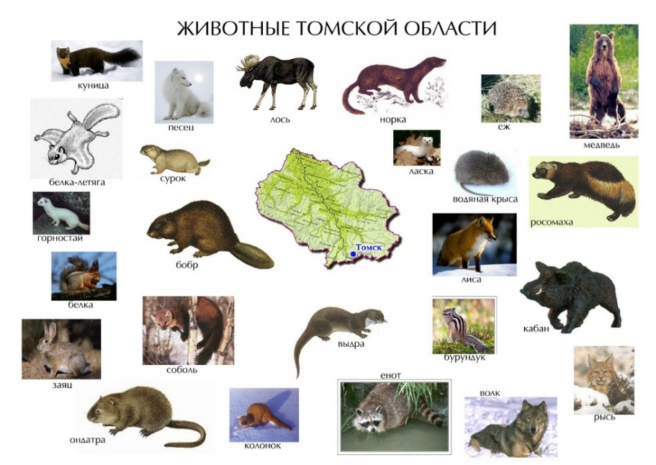  Сегодня на занятии мы поговорим о животных Томской области. Откроем их секреты подготовки к зиме.  Богат животный мир Томской области. На ее территории обитают 28 видов промысловых диких животных — лоси, косули, бурые медведи, рыси, росомахи, соболя, лисы, белки, волки и другие.  Вы уже знаете много секретов, как дикие животные готовятся к зиме, например, какие животные меняют цвет шерсти на зиму, какие они делают запасы и где их прячут, как утепляют свои жилища, чем питаются зимой и многое другое.  А сегодня на нашем занятии мы узнаем еще много нового и интересного про животных Томской области. И назовем наше занятие: «А вы знаете, что…..Или интересные факты о……».
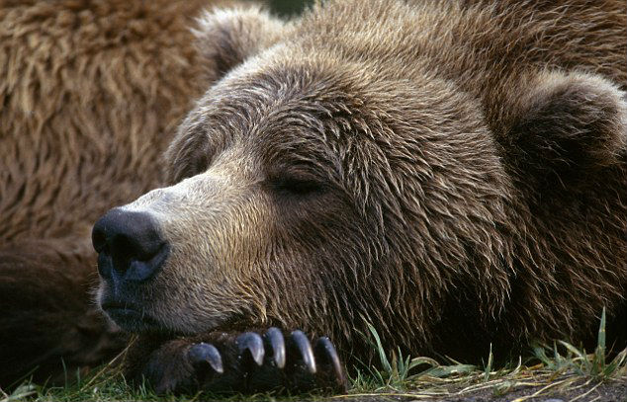  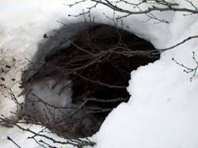  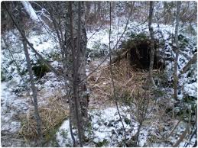 | Интересные факты о медведе:  Берлога.  Для берлог медведи обычно выбирают глухие и надежные места. Часто они расположены по краям непроходимых болот, по берегам лесных озер и рек, по буреломам и лесосекам. Бурый медведь устраивает свое зимнее жилище в углублениях под вывороченными корнями или стволами деревьев, иногда на куче хвороста или у старой поленницы. Реже для своего дома медведь выбирает пещеру или неглубокую яму. Обычно вокруг берлог можно обнаружить обгрызенные или обломанные деревья. Их ветками медведь утепляет свое убежище. Он выстилает дно с особой тщательностью — иногда слой подстилки достигает полуметра.  Если медведь не находит готовой берлоги, он строит новую. Медведь роет берлогу обеими передними лапами. Залезает он в берлогу по-пластунски, на локтях, вытянув задние ноги, и выбирается из нее так же, ползком. Рытье берлоги занимает два-три дня. Толстые корневища, мешающие проходу, медведь выгрызает и выбрасывает наружу.  Зачем медведь облизывает лапу?  Как и люди, медведи спят по-разному: кому-то нравится лежать на боку, кому-то развалившись на спине. Во сне они облизывают лапы, но не потому что хочется есть, а потому что кожа на них обновляется, шелушится и чешется. Так они пытаются спастись от зуда.  Какие медведи спят зимой?  Спать отправляются только бурые и черные медведи, живущие в суровых условиях. Медведи теплых стран и белые медведи могут перезимовать без сна — у них хватает пищи. Например, у белых зимой больше еды, чем летом. Но медведи-мамы, кормящие маленьких медвежат, даже у этих видов отправляются отдыхать на зиму.  Кто такие шатуны?  Медведи не замерзают. Температура их тела во время спячки остается достаточно высокой, что позволяет им очнуться в случае какой-либо опасности, выйдя из берлоги. Кстати, медведей, которые проснулись раньше времени, называют «шатунами». Они представляют значительную опасность для человека, поскольку зимой медведь не может найти достаточное количество пищи, и всегда голоден, и агрессивен. Шатунами довольно часто становятся именно те медведи, которые летом «плохо кушали».  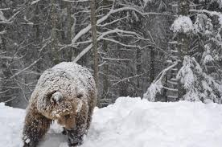  Медведь, как и заяц путает следы.  Прежде чем улечься в берлогу, медведь путает следы: петляет по бурелому, моховым болотам, скачет через валежины, ходит по воде, если рядом окажется ручей или речка. Только тогда и успокоится, когда все хорошенько запутает. И уж потом ложится на боковую.  Как спит медведь?  Именно на боку медведь обычно и спит, свернувшись клубком. Реже — на брюхе, поджав лапы, а иногда сидя, опустив голову между лапами.  Медвежата.  Зимой у медведицы рождается потомство. В теплой берлоге, зарывшись в материнский мех, они дожидаются весны. В это время медвежата почти не растут, только покрываются густой мягкой шерсткой. Выйдя из берлоги, малыши начинают быстро расти. Весной медведица очень голодна и жадно набрасывается на все, что годится в пищу, но о детях никогда не забывает — отдает им часть найденной еды, учит, как выкапывать коренья и как разворотить пень в поисках насекомых.  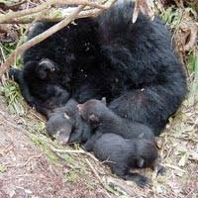  А может быть ты знаешь интересные факты о медведе? Расскажи.
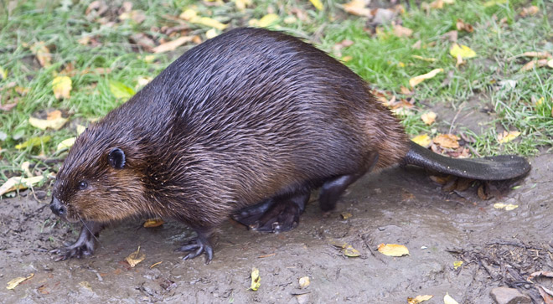 | Как бобры готовятся к зиме?  Заготовка.  С конца лета у бобров начинается пора заготовки корма на зиму. Все семейство «встает на трудовую вахту» и заготавливает корм целые ночи напролет. Основу зимнего бобрового корма составляет осина, поэтому животные селятся там, где растет осинник , а именно по берегам речки.  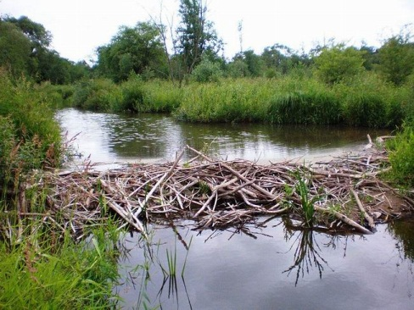  Плотина.  На зиму бобровое семейство обязательно устраивает плотину: ведь с наступлением холодов животные ведут по большей части подземный образ жизни. Плотина значительно поднимает уровень воды в реке, и семья бобров свободно может передвигаться под водой.  Где зимуют бобры?  Если условия позволяют, они всем своим семейством поселяются в норе, имеющей выход под воду. Грызуны роют ее на выбранном участке в том случае, если почва плотная и водоем имеет высокий берег. Прежде чем построить многочисленные норки или камеры, они роют ходы, стенки которых тщательно утрамбовывают. Входов в норку и выходов из нее несколько. Если грунт рыхлый, а берега пологие, то чаще можно встретить хатки, а не норки.  Хатка  Как зимуют бобры? Для этого они строят хатки – в качестве строительного материала бобры используют ветки с разным диаметром стволов, траву, а также глину, перемешанную с илом. Жилище животных изначально имеет одну комнату большого размера, ширина которой – два метра, а высота – полтора. Чтобы попасть в хатку, строят вход, расположенный снизу  Каркас жилища состоит из крупных веток. Образовавшиеся во время строительства щели заполняют травой, прутьями маленького размера. Полы покрывают стружкой, которую укладывают плотным слоем. Стены бобровых хаток изнутри очень гладкие, так как все выпирающие веточки они откусывают острыми зубами, после чего обмазывают их глиной с илом. Это не позволяет ветру проникать внутрь жилища. Для строительства прочной хатки, в которой бобру всегда надежно и тепло даже в сильный мороз, требуется два месяца.  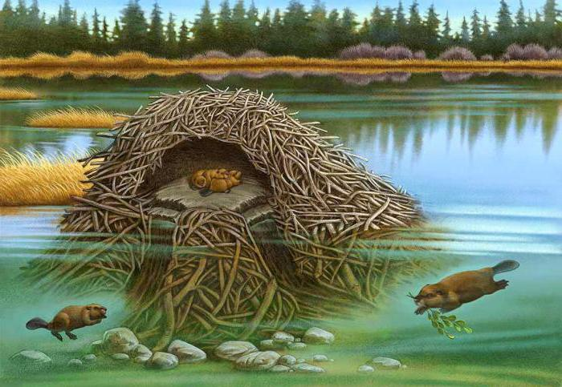  Это время для грызунов и других животных самое сложное. На протяжении всего холодного периода члены семьи находятся вместе в спальном помещении. Как зимуют бобры, если живут в пруду, реке или другом водоеме? Они не впадают в спячку, проводят зиму в полудремотном состоянии в тесном кругу семьи, прижавшись друг к другу. Сколько бобров зимуют в одной норе? Обычно семья состоит из отца, матери и детей в количестве 6-8 особей, которые родились в течение двух лет. Дело в том, что потомство живет с родителями до двухлетнего возраста, а потом покидает отчий дом для создания своей семьи. За припасенной заранее пищей они изредка спускаются в хранилище, расположенное под водой. Для перекуса берут несколько веток и снова ложатся. Если запасы заканчиваются, животные питаются зимой корневищами растений, произрастающих в воде.  А может ты знаешь про бобров, что-то интересное. Расскажи.
Домашнее задание | Ребята, предлагаю вам найти интересные факты о том, как готовятся к зиме и зимуют животные Томской области. Можно приготовить рассказ с картинками, презентацию, книжку – малышку….., затем снять видео- выступление и прислать мне на почту. Интересные работы мы разместим на сайте Дворца.
Книгомир
Пересказ сказки Николая Сладкова "Осень на пороге" | Прочитайте сказку Николая Сладкова "Осень на пороге" (см. приложение)  После прослушивания дети отвечают на вопросы по содержанию. Ответы на вопросы должны быть полыми.  - О каком времени года говорилось в сказке?  - Кто задавал жителям леса вопросы?  -Как звери будут спасаться от холода?  -Что будут делать птицы в холода?  -Чем будут питаться птицы, когда не будет насекомых?  -Как звери и птицы преодолеют скуку?  -Как люди спасаются от холода?  -Боятся ли люди мрачных туч, дождей? Почему?  Пересказ сказки.  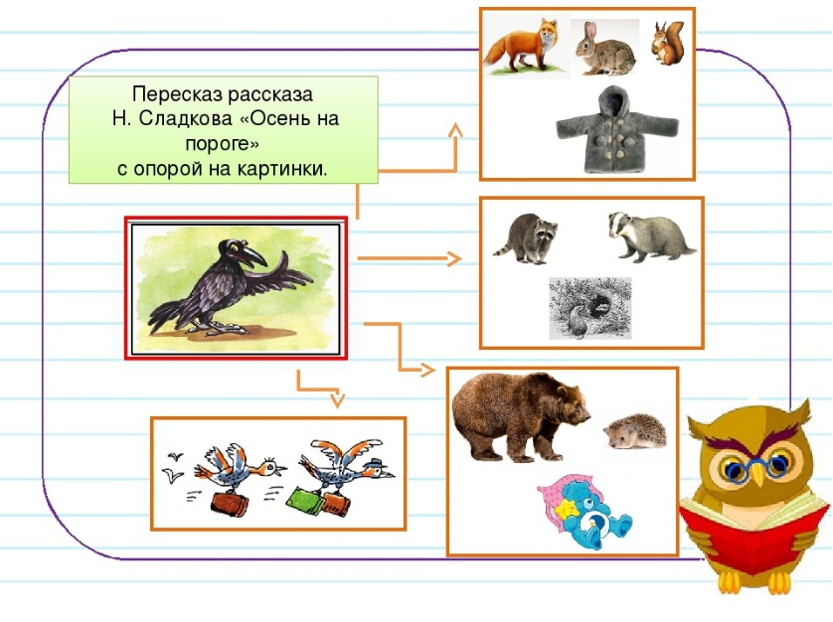  Повторное прочтение сказки и пересказ о с опорой на схему (см. приложение):
Речевые игры и упражнения: (см. приложение) | Внимательно посмотри на картинку и ответь на вопрос: Что перепутал художник?  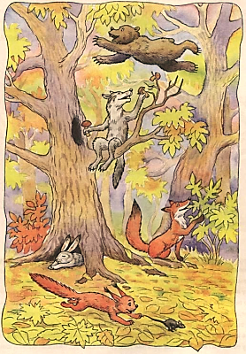
Игра: «Самое длинное предложение» | Возьмите фишки. В роли фишек могут выступать любые мелкие предметы: карандаши, шишки, пуговицы, ракушки, камешки, бруски из строительного материала или детали конструктора. Можно вырезать квадраты из плотного цветного картона. Одна фишка — это одно слово.  Выкладываете одну фишку и называете одно слово. Например, «еж».  Ребенок выкладывает вторую фишку и называет второе слово, присоединяя его к первому: «Бежит». «Еж бежит».  Вы выкладываете третью фишку и называете третье слово. Можно называть два слова, если используется предлог: «По лесу. Еж бежит по лесу». Но каждое слово — это одна фишка! Спросите ребенка: «А это какое слово? Это слово «по». А это слово «лесу». Вместе получилось : по лесу».  Далее ребенок добавляет свое слово. Например, «Осеннему». Получилось уже такое предложение: «Еж бежит по осеннему лесу» и у Вас выложено 5 фишек.  Продолжайте расширять это предложение сколько сможете. Например, Ваш конечный итог может выглядеть так: «Колючий веселый еж бежит по осеннему золотому лесу и несет на спине сухие листочки». Правило — одно слово только один раз используется в предложении.
Речевая логическая задача «Что перепутано?» | Текст задачи и ответы:  Скажи, что здесь не так? Исправь ошибки:  - Наступила зима, потому что заяц стал белым (наоборот, зайчик стал белый, потому что пришла зима).  - Осенью стало холодно, потому что люди оделись в теплую одежду, а звери сменили летние шубки на зимние (наоборот, люди оделись в теплую одежду, потому что стало холодно).  - Дерево находится в дупле (дупло находится в дереве)  - Зимой насекомых нет, потому что птицы улетают в жаркие страны (птицы улетают в жаркие страны потому что зимой нет насекомых).  - Зимой зайцы питаются капустой и морковкой (нет, они грызут кору деревьев и ветки).  - Зимой корма нет, поэтому хищники голодают и едят кору деревьев (нет, хищники не едят кору деревьев, они охотятся на других животных).
Домашнее задание | Снимите видео пересказа сказки и пришлите на почту педагога.

Для оценки результатов работы ребенка Вам необходимо отправить домашнее задание на электронную почту педагога eistomina2304@yandex.ru до 01. 12. 2020

Приложение.
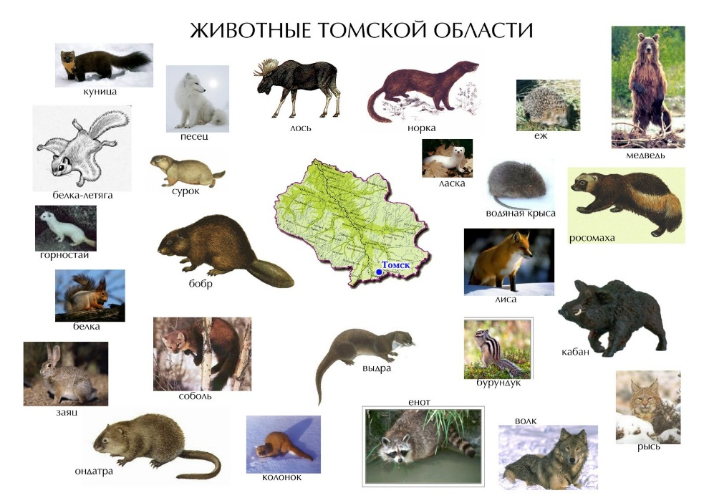

Сказка: Николай Сладков "Осень на пороге"
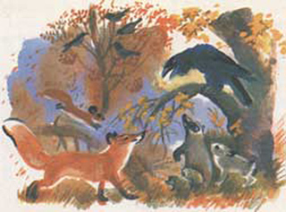
- Жители леса! - закричал раз утром мудрый Ворон. - Осень у лесного порога, все ли к её приходу готовы?
Как эхо, донеслись голоса из леса:
- Готовы, готовы, готовы...
- А вот мы сейчас проверим! - каркнул Ворон. - Перво-наперво осень холоду в лес напустит - что делать станете?
Откликнулись звери:
- Мы, белки, зайцы, лисицы, в зимние шубы переоденемся!
- Мы, барсуки, еноты, в тёплые норы спрячемся!
- Мы, ежи, летучие мыши, сном беспробудным уснём!
Откликнулись птицы:
- Мы, перелётные, в тёплые края улетим!
- Мы, оседлые, пуховые телогрейки наденем!
- Вторым делом, - Ворон кричит, - осень листья с деревьев сдирать начнёт!
- Пусть сдирает! - откликнулись птицы. - Ягоды видней будут!
- Пусть сдирает! - откликнулись звери. - Тише в лесу станет!
- Третьим делом, - не унимается Ворон, - осень последних насекомых морозцем прищёлкнет!
Откликнулись птицы:
- А мы, дрозды, на рябину навалимся!
- А мы, дятлы, шишки начнём шелушить!
- А мы, щеглы, за сорняки примемся!
Откликнулись звери:
- А нам без мух-комаров спать будет спокойней!
- Четвёртым делом, - гудит Ворон, - осень скукою донимать станет! Туч мрачных нагонит, дождей нудных напустит, тоскливые ветры науськает. День укоротит, солнце за пазуху спрячет!
- Пусть себе донимает! - дружно откликнулись птицы и звери. - Нас скукою не проймёшь! Что нам дожди и ветры, когда мы в меховых шубах и пуховых телогрейках! Будем сытыми - не заскучаем!
Хотел мудрый Ворон ещё что-то спросить, да махнул крылом и взлетел.
Летит, а под ним лес, разноцветный, пёстрый - осенний.
Осень уже перешагнула через порог. Но никого нисколечко не напугала.
